給食レシピ紹介

２０２３年１０月２５日（水）

|  |  |
| --- | --- |
| 主食 | ごはん |
| **主菜** | **チャンチャン焼き** |
| 副菜 | 北海道産塩昆布和え |
| 汁物 | 道産子汁 |
| 牛乳 |  |

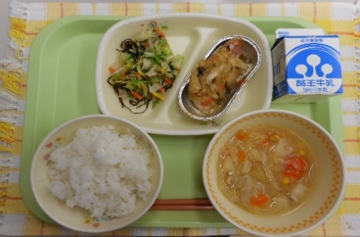

※分量は、中学生１人分の量です。

|  |  |  |
| --- | --- | --- |
| 材料 | 分量（g） | 下処理・切り方 |
| 鮭の切り身 | 50ｇ |  |
| バターソース | 10ｇ |  |
| 玉ねぎ | 12g | 半分５ｍｍスライス |
| にんじん | 4g | 半分 |
| キャベツ | 15g | １ｃｍスライス |
| しめじ | 3g | ほぐす |
| ピーマン | 3g | 半分スライス |
| 三温糖 | 0.3g |  |
| しょうゆ | 0.6g |  |
| 蔵出しみそ | 5g |  |
| かたくり粉 | 0.4g |  |

【作り方】

1. オーブンを220度に予熱しておく。
2. 鉄板にホイルカップを並べ、そこに鮭の切り身をのせる。
3. ボウルに具材とソースを混ぜ合わせておいたものを、鮭の上からかける。（給食センターでは、バターソースと野菜を炒めてから、上にかけました）
4. 予熱しておいたオーブンに③を入れて、スチームで12分蒸し焼きにする。

＜ポイント！＞

・給食センターでは、汁がこぼれないようにホイルカップに入れましたが、お家ではやりやすい方法で大丈夫です。または、アルミホイルで包んで蒸してもいいですね。

・蒸し焼きにすることで、鮭の身が柔らかくふっくらとなり、崩れにくく形もきれいに仕上がります。また、素材のうま味を引き出すことができます。

・バターと味噌の相性が抜群で、ごはんが進み、食べごたえがあるおかずです。